ДӘРІС №6

5 Геоинформатиканың Қазақстанда дамуының негізгі көрінісі.

Геоинформациялық жүйе Қазақстан Республикасында кеңестік аймақта сияқты ақырғы 10 жылда хаотикалық дамыды. ГИС-тің мүмкіндігі әртүрлі министерстваның, ведомстваның, кеңестердің ұшқыш жобаларында жергілікті деңгейде пайдаланылды.Ал бағдарламалық жасау пираттық қолданылды. Осы жүйелерді құру тұжырымдамасы болмады. Бұл бір жерде шыр айналуға әкеліп соқты. ГИС-ті мемлекеттің экономикасын жетілдіруде күшті аналитикалық құрал ретінде қолдану бастапқы деңгейде болды.
Бірінші ұмтылыс
1998-99 жылдары Қазақстан акция қабылдады. Қозғалмайтын мүліктің ұшқыш жобасы бойынша Министерство арқылы ArcView и 5 ArcInfo-ның 147 лицензиясы сатып алынды, жеткілікті көлемде мамандар оқытылды. ГИС-ті қозғалмайтын мүлікті тіркеуде қолдану көзделді. Лицензиялар тиісті орындарға ойдағыдай таратылып, мамандар өз орындарына оралды. Осы жоба қозғалмайтын мүлік құрамын құру мәселесін шешіп берді. Ал ГИС екінші орынға жылжып, бұл бағыт дамымады. Бірақ уақыт өте келе жобамен қалыптастырылған бастамалар кенеттен геоақпараттық жүйеге тікелей қызығушылығы бар басқа мекемелерде Ұшқыш жобасының қозғалмайтын мүлікті тіркеудегі мүшесі болған, жер ресурстарын басқаратын Қазақстан Республикасының Агенттікте өз нәтижесін берді, бірақ ол дауыс беру мүмкіндігі жоқ серіктес болған.

Оқыту уақыты
Астана (бұрынғы Целиноград, Ақмола) қаласы Қазақстнның астанасы болып, ESRI өнімінің таралу ортасына айналды.
2001 жылы жер қорларын басқару Агенттігіне жататын «АстанагорНПЦзем» мемлекеттік кәсіпорнында жаңа геотехнология бөлімі ашылды. Үлкен атаудың артында үш-ақ адам тұрды. Бөлімнің алдында Астана қаласының жер кадастрінің автоматты жүйесін құру міндеті тұрды. Қозғалмайтын мүлікті тіркейтін Ұшқыш жобасының бағдарламалық өнімдері, компьютерлік техникасы, жаңа геодезиялық құрал-жабдықтарының пайдасы осы кезде тиді. Оқу курстарын түсіре отырып, Интернеттенақпаратты іздестіре отырып,бөлім көп модульдар жассады, олар Астананың АС ЗК-на бірікті. Жер-кадастр құжаттарын хаттаумен айналысатын «АстанагорНПЦзем» кәсіпорны, ол ГосНПЦзем (жерге орналастыру және жер кадастрі бойынша ғылыми өндіріс орындары) жүйесіне кіреді. Жүйені құрғанда келесі бағдарламалық өнімдерді қолданды: РСУБД Oracle 8, ArcView 3.1, ArcInfo 7.1. Әрбір жүйе модуліне өз мәліметтерін енгізетін интерфейсі програмаланды.

Өзгерістер

2002 жылы көктемде қозғалмайтын мүлікті тіркейтін Ұшқыш жобасының нәтижесі тағы өзін көрсете білді. ДАТА+ фирмасының көмегімен 8 лицензияның ArcView 3.1 -ден ArcView 8.1-ге техникалық қолдау бойынша апгрейді жүргізілді. Осы уақыттан бастап жер кадастрінің ГИС-і жаңа даму импульсін алды. Астана қаласының мәліметтері жаңа геомәлімет базасының форматында өзгертіліп бейнеленді. Қазақстан темір жолы үшін жерлер бөлуді ұйымдастыру басталды. Тапсырушы тапсырмасы бойынша топографиялық негіз және бөлінген аумақтар электронды түрде көрсетілуі керек, ол кейін темір жол ГИС-інің негізі болды. Республиканың (Ақмола, Павлодар, Қостанай) үш облысы бойынша длалық жұмыста GPS және электронды тахеометр көмегімен жасалды, масштабтары 10000 және 2000-дық векторлық топографиялық негіз жасалды. ArcGIS 8 графикалық есеп берудің көрінісін және басып шығаруды қамтамасыз етті.
Тағы бір жақсы жаңалықтың бірі 2002 жылы ESRI компаниясы Қазақстан Республикасына бағдарламалық өнімдерін және тегін АҚШ-та оқу гранттарын ұсынды, ол қазақстандық мамандардың профессионалдылығын мойындау.
2001 жылдын аяғында қазіргі технологиялар бөлімі 8 адамға дейін өсті. АИС ГЗК бағынышты жүйе жасап бастап, ол ГИС Зертханасы статусын иеленді, 2002 жылы күзде 35 маман жұмыс істеді. Жинақталған тәжірибе және басқа елдердің осындай жасап шығаруларын зерттеу екі негізгі бағдарламалық ортаны анықтауға мүмкіндік берді, кейін оларда бағынышты жүйе жасалынды: өндірістік мәліметтер базасы ретінде Oracle және интерфейстерді, графика сияқты көрініс процедураларын, атрибуттарды жасау орталығы ArcObject.

2003 жыл
Құрама штат. Сан-Дего. Конвеншн орталығы. ESRI бағдарламалық өнімдерін қолданушылар конференциясы. Әр түрлі елдердің туларының арасынан күн астындағы бүркітті көгілдір түсті бейне пайда болды. Қазақстан компаниясы ГИС-ті дамытуға үлесі үшін сыйлық алды. Жер ресурстарын басқаратын агенттік Қазақстанда ГИС-ті ендіруді ұйымдастырған деп танылды.

Қазіргі уақытта.
Геоақпараттық технологиялар басқа да әкімшілік пен ведомствалардаендірілуде. Оның ұзақ мерзімді болашағы тұжырым далып анықталған. Осының бәрі ақпараттандыру аймағындағы мемлекеттің саясатына байланысты-жоғарғы технологиялық, қосылған өнім бағасын арттыруға бағыттау, электронды басқарма, Интернетті қолдану арқылы мемлекеттік қызет көссету.
ДӘРІС №6

6 ОБЪЕКТІЛЕРДІҢ ЖӘНЕ ОЛАРДЫҢ АТРИБУТТАРЫНЫҢ ГРАФИКАЛЫҚ БЕЙНЕЛЕНУІ.

Кіріспе. Мәліметтердің растрлық үлгілері. Растрлық мәліметтерді сығу әдісі. Қалыпты-ұяшықты мәліметтердің үлгісі. Квадротомикалық мәліметтердің үлгісі. Векторлық мәліметтердің үлгісі. Спагетти-үлгі. Топологиялық үлгілер.
6.1 Кіріспе
Кеңістік мәліметтердің үлгісі – кеңістік объектілерді қалыптастырылған сандық бейнелеуге арналған логикалық ереже. Тәжірибелік деңгейде кеңістіктік мәліметтердің көптеген үлгілерін 3 типке бөлуге болады.

Үлгілер типтері
Дискретті объектілердің үлгісі
Желілер
үлгілері
Үзілмейтін күйе үлгілері

Сурет -1 Кеңістік мәліметтердің үлгілері
Картографиялық ақпараттарды сандық түрде сақтау және бейнелеу үшін графикалық бейнелерді ұсыну әдісінің екі түрі қолданылуы мүмкін: растрлық (нүктелік) және векторлық.

6.2 Мәліметтердің растрлық үлгісі

Растр бейнесінің өзі элементер матрицасы – пиксельдер сияқты болып келеді. Әрбір пиксель көлемімен, түстер белгісімен, түс тереңдігімен және орнымен сипатталады. Растр бейнелерін жөндеу арнайы пиксельдер тобының түсін өзгертумен қорытындылады да, объектілердің пішінінің өзгеруіне жетеді. Көбінде растр бейнелері түпнұсқаны сканерлеу жолымен алынады (фотографиялар, слайдтар суреттер) және де картографялық шығармашылықтарды хаттауда пайдаланылады. Растр графикасының негізгі жетістігіктері: фотошынайылығын және бейнелеу ақпаратын енгізудегі жеңіл автоматизациясы болып табылады. Кемшілігі: файлдардың үлкен көлемділігі, ақпараттарды жоғалту мүмкіншілігінсіз бейнелер көлемінің үлкеюлері мүмкін емес. Картографияда картографиялық құжаттардың (сканерленген қағаз карталар) растрлық көшірмелері кеңінен таралған. Мұндай бейнелер құрастыру-хаттау жұмыстарын жүргізу үшін катографияның негізі болады.
ГИС-та мәліметтердің растрлық үлгісі кеңістікте (координаттық жазықтықта) оған тиіс кеңістік объектілермен аналогты пиксельді элементтерге бөлуді болжады, олар тік бұрышты матрица түрінде берілген.
Нүктелік объектіні сандық бейнелеуде оның сол немесе басқа дискретизация элементіне қатыстылығын көрсету жеткілікті, оның орны матрицаның жол және баған нөмірі бойынша анықталған. Пиксельге сандық мән тиісті, ол объектінің атын жіне семантикасын (атрибут) анықтаушы.Аналогті тәсілмен түзу сызықты және полигонды объектілер бейнеленеді: матрицаның әрбір элементі мәнге ие болады, оған сол немесе басқа объектінің қатыстығы немесе қатысты емес екендігіне байланысты.

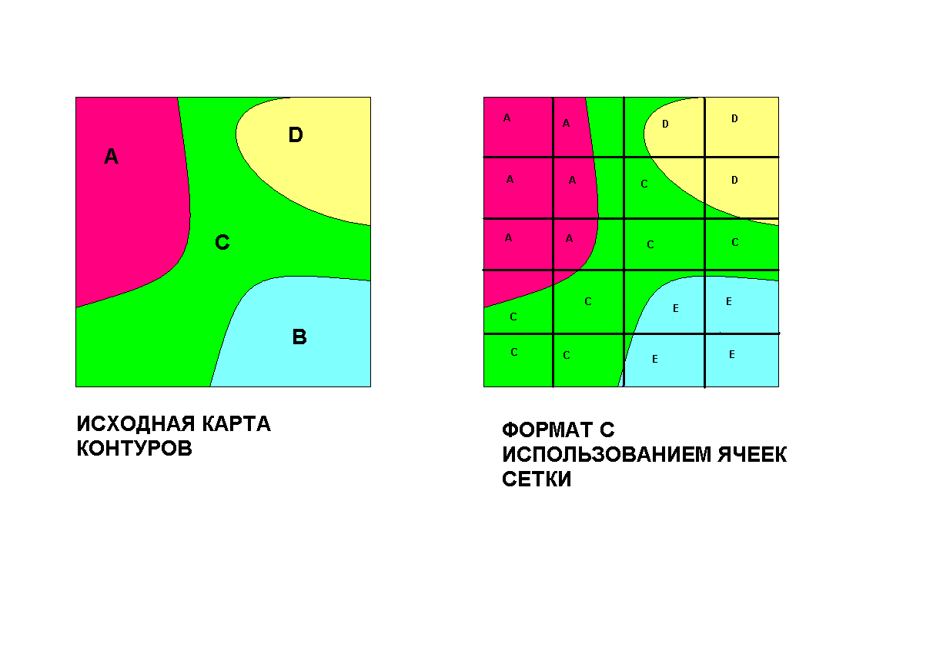
Сурет 2- Мәліметтердің растрлық үлгісі

Алынған матрица бір түрлі объектілермен растрлық қабат құрады; үлгілендірілген заттық аумақ туралы сандық бейнелерді құрайтын көптеген әртипті объектілер қабаттар құрайды. Пиксельдің әрбір кодымен шексіз ұзындықты атрибуттар (кесте) тізбегі байланысты болуы мүмкін, олардың әрбірі туынды қабатқа алғашқы матрицаның мөлшерімен аударылған.

6.3 Растрлық мәліметтерді сығу әдісі

Растрлық мәліметтердің негізгі ерекшелігі – оларды сақтауға керекті машиналық жадтың мәнді шығыны. Растрлық мәліметерді сығудың екі әдісі(компрестау,қаптау) бар. Қарапацымы және ең танымалысы – топтық кодтау. Топтық кодтау алғашқы растрлық қабатты бүтін сандар қатарына айналдырады (әдетте екі байттық), тақ сандары мәні бар қайталанатын пиксельдер санын көрсетеді, ал жұп сандар реті санауыш жіне топтың мәнін білдіреді.

6.4 Тұрақты-ұяшықты мәліметер үлгісі

Егер бейнелеу кезінде мәліметтердің атомарлық бірлігі ретінде территорияны "бөлу" элементі қолданылса – дұрыс геометриялық формалы кеңістіктік ұяшық, бірақ сөз растрлықтан жақсы, бірақ оған ұқсас тұрақты-ұяшықты мәліметер үлгісі жайында. Шаршы формалы ұяшықта формальді ұқсастығы абсалютті болады, бірақ тұрақты желінің ұяшықтарының дұрыс үшбұрышты, гексональды немесе трапециялық формалары көбірек танымал. Мәліметтерді тұрақты кеңістіктік желі негізінде көрсету Жердің рельефінің ғаламдық түсті үлгісінің негізін құрайды.

6.5 Мәліметтердің квадротомикалық үлгісі

Осы үлгіні қолданудың негізгі себебі растрлық үлгіге қарағанда ықшамдылығы. Квадротомикалық ағаш (квадроағаш) ретінде әйгілі көзқарасқа негізделген. Оның негізінде территорияны немесе бейнелерді бір-біріне кіргізілген пиксельдер түрінде бөлу немесе иерархиялық ескі құрамды түрде құралған тұрақты ұяшықтар – шаршы аумаққа кеңістікті декомпозициялау, олардың әрбірі кеңістіктің рұқсаттың белгілі деңгейіне жеткенге дейін төртке бөлінеді.

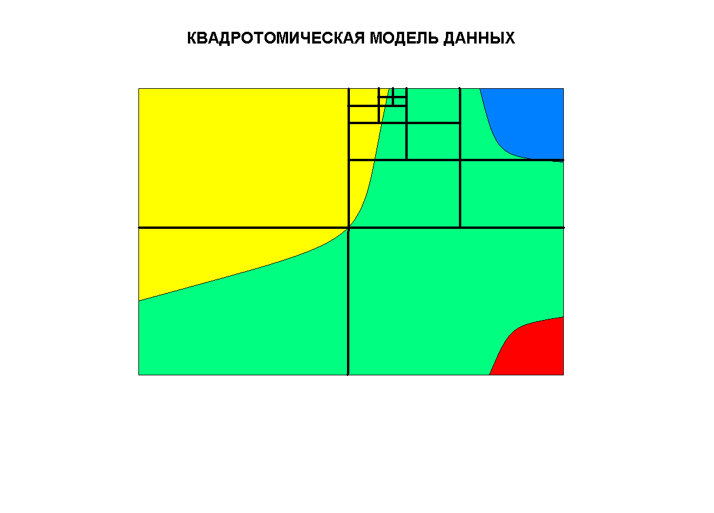
Сурет 3 - Мәліметтердің квадротомикалық үлгісі

6.6 Мәліметтердің векторлық үлгісі

Бейнелер векторлық көрінуіндео бъектілердің математикалық сипаттаудың көмегңмен құрылады. Және де сызықтар, доғалар, дөңгелектер, қисық сызықтар, жазулар және т.б. бейнелер түрінде көріне алады. Векторлық графиканы сондай-ақ "объектілі-бағытталған" деп атайды. Яғни бейнелер элементтері бір-бірімен байланысты емес. Олардың көлемдері, пішіндері және түстері бір-біріне тәуелді болмауы мүмкін. Тез және сапасын жоғалтпай өзгертілуі мүмкін.
Векторлық ұсынудың тиімді жағы оның файлдарының көлемі салыстырмалы үлкен емес, шығару құрылғысының шешіміне тәуелді емес және редакциялау ыңғайлылығы.
Әрбір векторлық редактор мәліметтерді өзінің ішкі форматында сақтайды. Сондықтан бір векторлық редакторда құрылған бейнелер ереже бойынша қателіксіз басқа бағдарламаның форматына жинақталмайды. Компьютерлік карта құрамында бейнені ұсынудың векторлық пішіні болады, векторлық объектілер негізінде картаның бүкіл элементтері құрылады.
Векторлық көрсетім (vector data structure, vector data model), мәліметтердің векторлық үлгісі- нүктелік, түзу сызықты және полигонды кеңістіктік объектілердің сандық көрсетілімі, объектілердің геометриясы ғана сипатталған координаталық жұптар тізбегі түрінде болады, ол түзу және полигонды объектілердің топологиялық емес векторлық көрсетіліміне сай келеді. Немесе геометрияның және топологиялық қатынастың векторлық- топологиялық көрсетілімі түрінде.
Мәліметтердің векторлық құрамын мәліметтердің векторлық үлгісіне қосудың бірнеше әдісі бар, ол бір қабаттағы объектілер арасында немесе әр түрлі қабаттағы объектілер арасындағы қарым-қатынасты реттеуге мүмкіндік береді.

6.7 Спагетти-үлгі

Мәліметтердің векторлық үлгісінің ең қарапайымы "спагетти"-үлгі (сур. 1). Мұнда картаның графикалық бейнесі "біріне-бірі"тура көшіріледі.

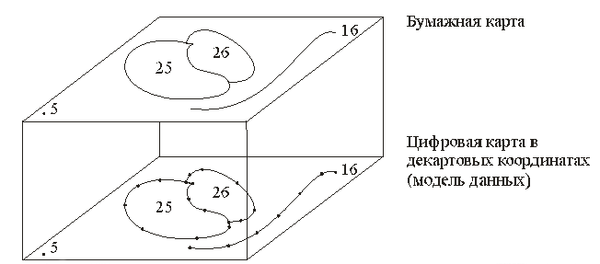

Сурет 4 - "Спагетти"-үлгі

Бұл үлгіде объектілер арасындағы қатынас сипатталмайды, әрбір геометриялық объект бөлек сақталады және басқаларымен байланысты емес, мысалы бірдей координата енгізілсе де 25 және 26-ның ортақ шекарасы екі рет жазылады. Объектілер арасындағы барлық қатынастар тәуелсіз есептелу керек, бұл мәліметтердің анализін қиындатады және сақтайтын ақпарат көлемін үлкейтеді.

6.8 Топологиялық үлгілер

Векторлық топологиялық үлгілер көршілестік, объектілердің жақындығы және т.б. векторлық объектілердің өзара орналасу сипаттамасы туралы ақпараттардан тұрады.
Топологиялық ақпараттар түйін және доғаларды терумен сипатталады. Түйін – бұл екі немесе бірнеше доғалардың қиылысуы, және оның нөмірі оған тиісті кез-келген доғаға жіберу үшін қолданылады. Әрбір доға басұқа доғамен қиылысқан нүктесінде немесе басқа доғаларға тиісті емес түйінде басталады және бітеді. Доғалар аралық нүктемен байланысқан қималардың тізбегінен тұрады. Бұл жағдайда әрбір түзуге екі сан жазылады: аралық нүктелердің координат жұбы және түйін нөмірі. Сонымен қатар әрбір доғаның өзінің идентификациялық нөмірі болады, ол қандай түйіндер оның басталауын және аяқталуын көрсететінін бейнелейді.
Басқа да векторлық үлгілердің модификациясы жасалған, көбінде жазықты бейнелейтін үлгілерді сипаттайтын арнайы векторлық үлгілер бар, оларды кейін қарастырамыз.

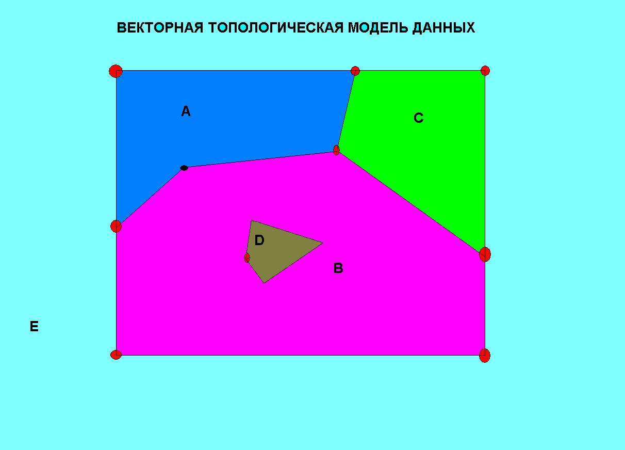

Сурет 5 –Мәліметтердің векторлық топологиялық үлгісі

